VIDEO PENGENALAN · 16:9 · 3 MINIT 40 SAAT

Storyboard Video Pengenalan
Portal Latihan MPE
  - Bengkel Transformasi Digital dan Pemerkasaan Operasi Pintar
Makmal Penyelidikan Elektrik (MPE), CREaTE JKR
https://drmurtadha.github.io/jkr-create-mpe-training/index.html

Tujuan | Memperkenalkan portal dan membimbing peserta memulakan latihan | Sasaran | Peserta bengkel, fasilitator dan pengurusan
Durasi | 3 minit 40 saat | Format | Rakaman skrin 16:9, suara latar dan kapsyen
Nada | Profesional, mesra dan meyakinkan | Bahasa | Bahasa Melayu; istilah teknikal dikekalkan apabila perlu
Versi | 1.0 | Tarikh | 18 Julai 2026

1. Arah kreatif
Idea utama: “Satu portal, lima modul, satu perjalanan transformasi.” Video membawa penonton daripada halaman utama kepada struktur bengkel, lima modul pembelajaran, bahan sokongan dan tindakan pertama yang perlu dibuat.

Mesej yang mesti sampai
- Portal ialah pusat sehenti untuk bahan latihan, slaid web, aktiviti, penilaian dan kajian kes MPE Hub.
- Lima modul bergerak secara berurutan: peluang produktiviti, dokumen rasmi, analisis data, automasi proses dan integrasi MPE Hub.
- Peserta menggunakan data rekaan sahaja dan manusia kekal bertanggungjawab terhadap semakan serta keputusan penting.
- Portal boleh digunakan sebelum, semasa dan selepas bengkel sebagai rujukan kendiri.

Gaya visual
- Rakaman skrin bersih pada resolusi 1920 × 1080; zum pelayar 100%.
- Gerakan kursor perlahan dan bermakna; elakkan pergerakan rawak.
- Gunakan sorotan lembut pada butang, navigasi dan tajuk yang sedang diterangkan.
- Kapsyen terbuka Bahasa Melayu, maksimum dua baris pada satu masa.
- Muzik latar korporat ringan pada aras rendah; suara latar mesti kekal dominan.

2. Storyboard terperinci
Babak / Masa | Fokus | Visual & aksi skrin | Skrip suara latar | Teks skrin / audio
01  0:00–0:12 | Pembukaan | Paparkan latar hijau gelap portal. Logo/identiti MPE muncul, diikuti tajuk video. Gunakan animasi fade yang ringkas.  RUJUKAN TANGKAP LAYAR  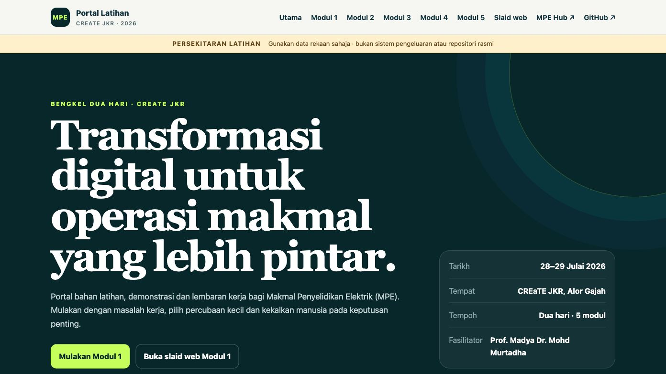  Babak 01 · Paparan minimum 5 saat | Selamat datang ke Portal Latihan MPE — pusat bahan bagi Bengkel Transformasi Digital dan Pemerkasaan Operasi Pintar Makmal Penyelidikan Elektrik, CREaTE JKR. | TEKS SKRIN  Portal Latihan MPE  Satu portal · Lima modul  AUDIO  Muzik masuk perlahan.
02  0:12–0:32 | Halaman utama | Buka halaman utama. Tunjukkan tajuk utama, tarikh, tempat, tempoh dan fasilitator. Pan perlahan dari kiri ke panel maklumat kanan.  RUJUKAN TANGKAP LAYAR  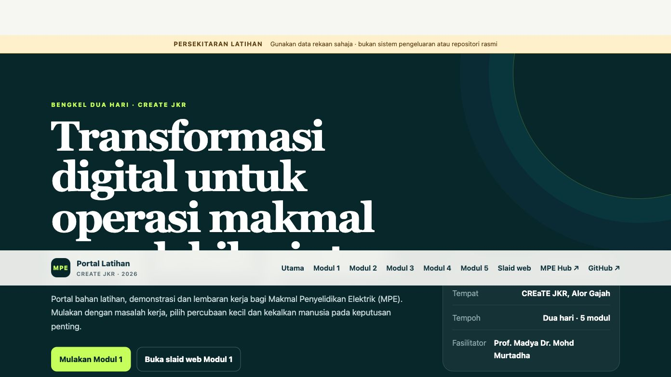  Babak 02 · Paparan minimum 5 saat | Portal ini menghimpunkan bahan latihan, demonstrasi dan lembaran kerja untuk bengkel dua hari pada 28 hingga 29 Julai 2026 di CREaTE JKR, Alor Gajah. | SOROT  Tajuk portal  Tarikh · Tempat · Tempoh  TEKS SKRIN  Pusat sehenti bahan bengkel
03  0:32–0:52 | Navigasi portal | Gerakkan kursor pada navigasi utama: Utama, Modul 1 hingga Modul 5 dan Slaid web. Tunjukkan menu mudah alih secara sisipan jika tersedia.  RUJUKAN TANGKAP LAYAR    Babak 03 · Paparan minimum 5 saat | Gunakan navigasi utama untuk bergerak antara lima modul, membuka slaid web, atau kembali ke halaman utama. Setiap halaman turut menyediakan pautan kepada nota, aktiviti dan penilaian berkaitan. | SOROT  Menu Modul 1–5  Slaid web  TEKS SKRIN  Navigasi konsisten pada desktop dan telefon
04  0:52–1:15 | Laluan pembelajaran | Skrol ke bahagian lima kad modul. Berhenti seketika pada setiap kad sambil nombor modul disorot mengikut urutan.  RUJUKAN TANGKAP LAYAR  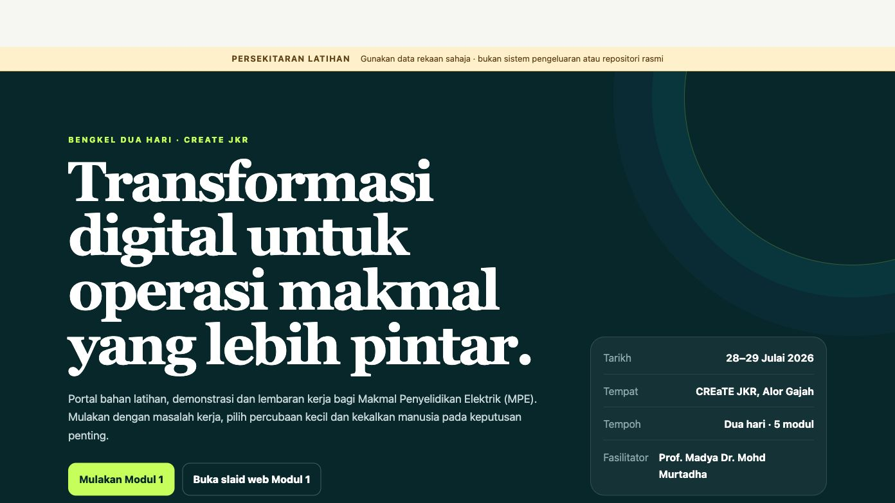  Babak 04 · Paparan minimum 5 saat | Perjalanan pembelajaran dibina secara berperingkat. Peserta bermula dengan mengenal pasti masalah kerja, kemudian menggunakan AI secara bertanggungjawab, menganalisis data, mereka bentuk automasi terkawal, dan akhirnya mengintegrasikan pembelajaran melalui MPE Hub. | TEKS SKRIN  01 Kenal pasti peluang  02 Hasilkan dokumen  03 Analisis dan urus data  04 Automasi proses  05 Bina dan uji MPE Hub
05  1:15–1:39 | Modul 1 | Klik Modul 1. Sorot butang “Buka slaid web Modul 1”, subtajuk Maklumat sesi, hasil pembelajaran, Kanvas Peluang dan demonstrasi MPE Hub.  RUJUKAN TANGKAP LAYAR  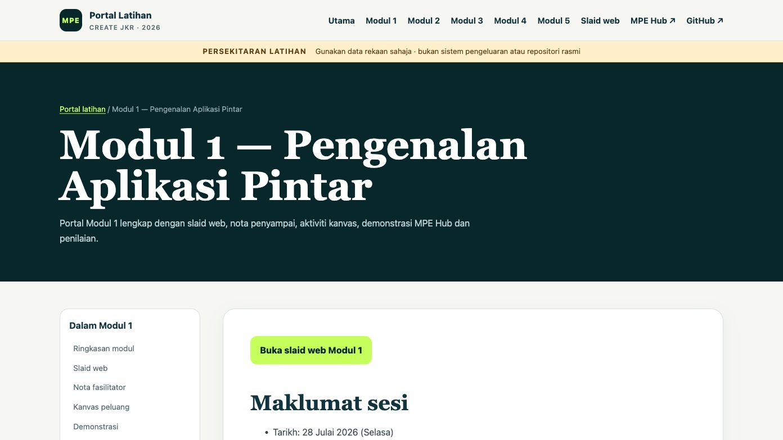  Babak 05 · Paparan minimum 5 saat | Modul 1 memperkenalkan aplikasi pintar melalui pendekatan masalah dahulu. Peserta mengenal pasti pengguna, kesan, data, risiko dan ukuran kejayaan sebelum memilih teknologi. | TEKS SKRIN  Modul 1  Pengenalan Aplikasi Pintar  SOROT  Kanvas Peluang Produktiviti
06  1:39–2:03 | Modul 2 | Buka Modul 2. Tunjukkan latihan surat rasmi, minit tindakan, pustaka prompt dan kawalan rekod.  RUJUKAN TANGKAP LAYAR  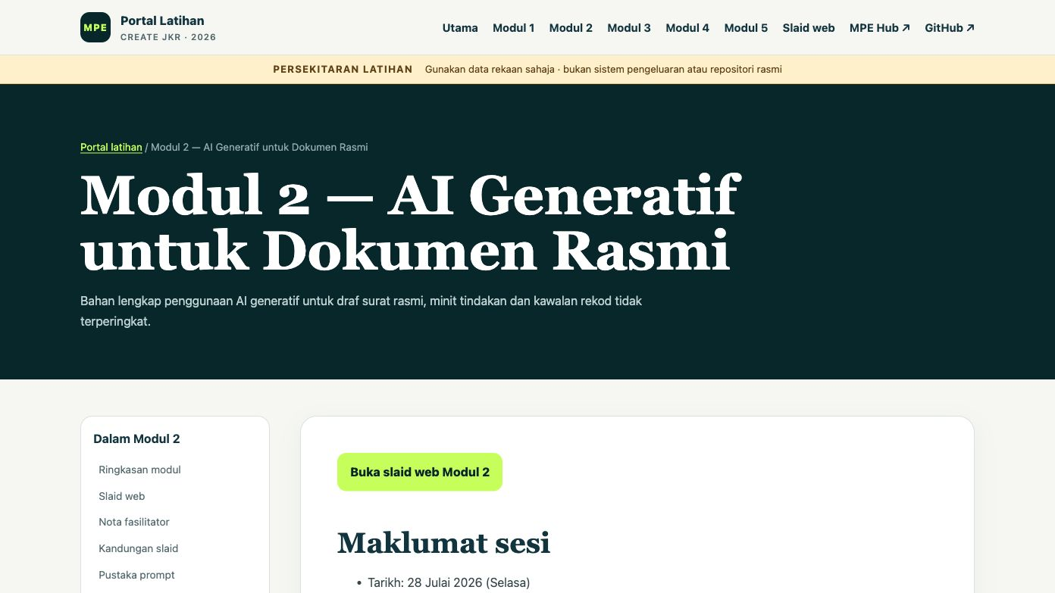  Babak 06 · Paparan minimum 5 saat | Modul 2 memfokuskan penggunaan AI generatif untuk dokumen rasmi tidak terperingkat. Penekanan diberikan kepada fakta yang disahkan, kerahsiaan, semakan manusia dan penyimpanan dalam rekod rasmi. | TEKS SKRIN  Modul 2  AI Generatif untuk Dokumen Rasmi  SOROT  Surat · Minit · Prompt · Kawalan rekod
07  2:03–2:27 | Modul 3 | Buka Modul 3. Sorot aliran Tanya–Kenal–Semak–Bersih–Analisis–Sah–Rekod, dataset dan latihan rekod teknikal.  RUJUKAN TANGKAP LAYAR  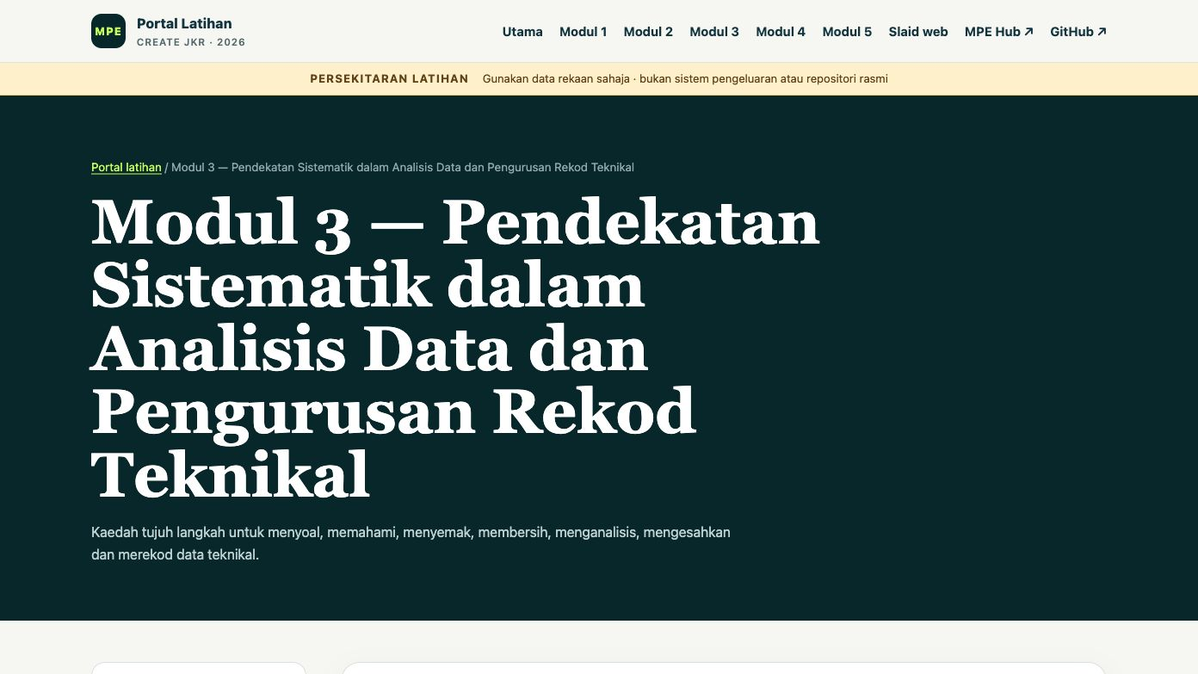  Babak 07 · Paparan minimum 5 saat | Modul 3 membimbing peserta menjalankan analisis data yang boleh diaudit. Sumber, unit, kualiti data, pengiraan, batasan dan kawalan versi perlu direkodkan dengan jelas. | TEKS SKRIN  Modul 3  Analisis Data dan Rekod Teknikal  SOROT  Tanya → Kenal → Semak → Bersih → Analisis → Sah → Rekod
08  2:27–2:51 | Modul 4 | Buka Modul 4. Tunjukkan pemetaan proses, peranan, status, laluan kegagalan dan lembaran UAT automasi terkawal.  RUJUKAN TANGKAP LAYAR  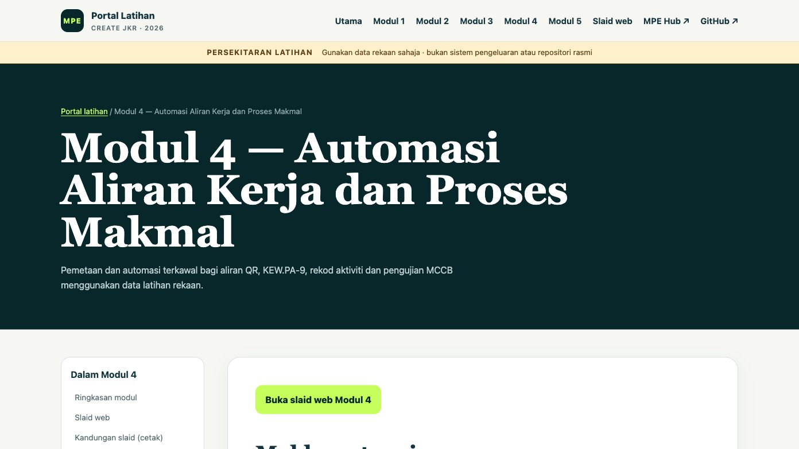  Babak 08 · Paparan minimum 5 saat | Modul 4 menukar proses kerja kepada automasi yang terkawal. Sistem membantu kerja rutin, manakala pegawai yang diberi kuasa mengekalkan tanggungjawab terhadap kelulusan dan keputusan teknikal. | TEKS SKRIN  Modul 4  Automasi Aliran Kerja  SOROT  Peraturan · Bukti · Pengecualian · Semakan manusia
09  2:51–3:17 | Modul 5 dan MPE Hub | Buka Modul 5. Sorot prasyarat, latihan 80 minit, workspace peserta, UAT dan pautan MPE Hub.  RUJUKAN TANGKAP LAYAR  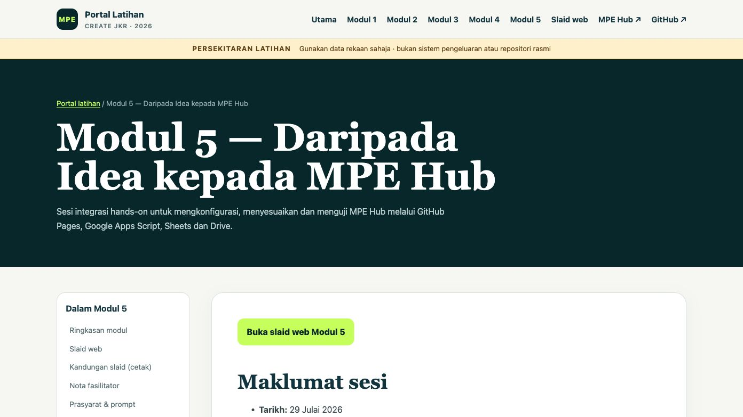  Babak 09 · Paparan minimum 5 saat | Modul 5 menyatukan semua pembelajaran melalui MPE Hub. Peserta mengkonfigurasi prototaip, menggunakan data rekaan, menguji rekod, menyemak storan dan mendokumentasikan bukti penerimaan. | TEKS SKRIN  Modul 5  Daripada Idea kepada MPE Hub  SOROT  Konfigurasi · Uji · Bukti · Serah
10  3:17–3:40 | Keselamatan dan ajakan tindakan | Kembali ke halaman utama. Sorot banner Persekitaran latihan dan butang Mulakan Modul 1. Akhiri dengan URL portal dan fade out.  RUJUKAN TANGKAP LAYAR    Babak 10 · Paparan minimum 5 saat | Sepanjang latihan, gunakan data rekaan sahaja. Jangan masukkan maklumat sulit, token, URL peribadi atau rekod operasi sebenar. Untuk bermula, buka portal, pilih Modul 1 dan ikuti laluan pembelajaran sehingga selesai. Selamat belajar. | TEKS SKRIN  Gunakan data rekaan sahaja  Mulakan dengan Modul 1  drmurtadha.github.io/jkr-create-mpe-training/

3. Skrip penutup dan paparan akhir
“Portal Latihan MPE menyatukan bahan, aktiviti dan bukti pembelajaran dalam satu perjalanan yang jelas. Gunakan data rekaan, kekalkan semakan manusia, dan mulakan dengan Modul 1.”
Tajuk akhir | Portal Latihan MPE
Arahan | Mulakan pembelajaran anda dengan Modul 1
URL | https://drmurtadha.github.io/jkr-create-mpe-training/
Peringatan | Persekitaran latihan · Gunakan data rekaan sahaja

4. Senarai semak produksi
- Gunakan pelayar bersih tanpa tab, bookmark atau notifikasi peribadi yang kelihatan.
- Pastikan portal telah dimuat semula dan semua pautan Modul 1–5 berfungsi.
- Rakam pada 1920 × 1080, 30 fps; eksport H.264 MP4 pada 1080p.
- Matikan bunyi sistem, e-mel dan aplikasi mesej sebelum rakaman.
- Gunakan data rekaan sahaja dalam sebarang demonstrasi medan atau borang.
- Semak sebutan: MPE, CREaTE JKR, GitHub Pages, Google Apps Script dan MPE Hub.
- Sediakan kapsyen Bahasa Melayu dan semak ejaan istilah teknikal.
- Pastikan muzik berlesen dan aras muzik sekurang-kurangnya 12–18 dB di bawah suara.
- Paparkan URL akhir sekurang-kurangnya lima saat.
- Lakukan semakan akhir pada desktop dan telefon sebelum penerbitan.

5. Nota penyunting
Transisi | Gunakan cut atau dissolve 6–10 bingkai; elakkan transisi yang terlalu dekoratif.
Zum | Zum 110–125% hanya ketika menunjukkan butang atau teks penting; kembali ke 100% selepas sorotan.
Kursor | Gunakan bulatan sorotan sederhana dan jeda 1 saat sebelum klik.
Kapsyen | Arial/Sans-serif putih dengan latar gelap 70%; maksimum 42 aksara setiap baris.
Aksesibiliti | Jangan bergantung pada warna sahaja; sebutkan tindakan dan destinasi pautan dalam naratif.
Tempoh visual | Kekalkan setiap tangkap layar pada skrin sekurang-kurangnya 5 saat. Gunakan zum atau sorotan kursor secara perlahan supaya teks kekal mudah dibaca.

